**МБУК ВР «МЦБ» им. М.В. Наумова**

**0+**

**Рябичевский отдел**

**Сценарий**

**«Рассказы и сказки**

**о том и об этом»**

(к 200-ю К.Д. Ушинского)

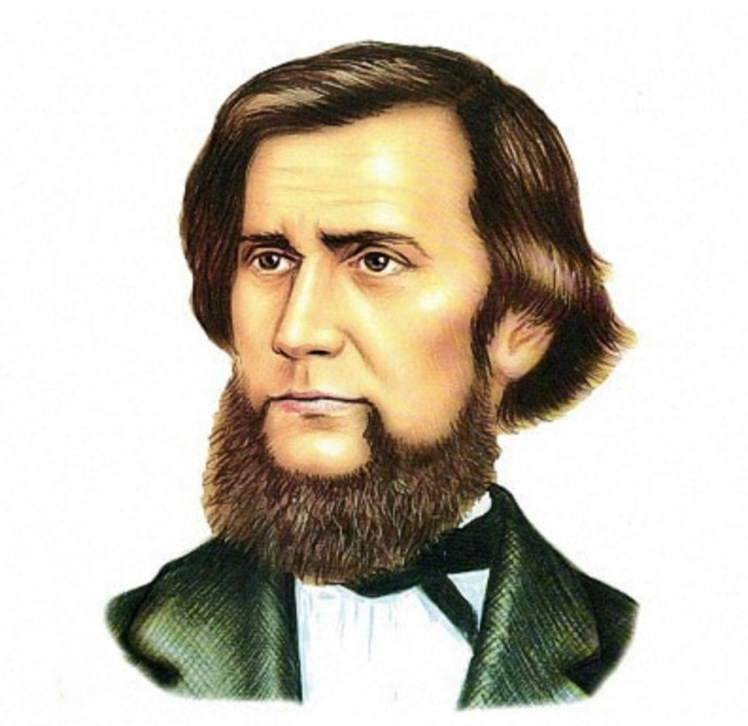

**Составитель:** Ткаченко М.В.

**х. Рябичев**

**2024г.**

**Форма проведения:** Литературное путешествие

**Цель:** знакомство с творчеством К.Д. Ушинского; создание условий для раскрытия творческих способностей воспитанников, через восприятие произведений писателя.

***1 слайд***

**1 ведущий:** Здравствуйте, ребята! Скажите, вы любите читать сказки? Какие бывают сказки? (народные, авторские). Верно, народные сказки передают из уст в уста друг другу, из поколения в поколение, а у авторских сказок есть свой автор. Какие вы знаете народные сказки? А авторские?

**2 ведущий:** Как хорошо уметь читать.

Об этом каждый должен знать.

Барто, Маршак и Михалков

Вас удивят без лишних слов.

Чуковский вот уж много лет

Для всех детей приятный дед.

Теперь Ушинский нам знаком.

Об этом речь мы поведём.

***2 слайд***

**1 ведущий:** Сегодня я предлагаю вам отправится в путешествие по сказкам Ушинского. Константин Дмитриевич Ушинский - великий русский педагог и детский писатель. Он написал много сказок и рассказов. Некоторые из них он сочинил сам, а другие просто пересказал. Какие сказки Ушинского вы знаете? («Четыре желания», «Ветер и Солнце», «Проказы старухи-Зимы», «Лиса Патрикеевна», «Васька», «Мышки», «Бишка», «Петушок с семьей» и др.). О чем они? Верно, Константин Дмитриевич писал о временах года, о животных и птицах, о явлениях природы и, конечно же, о детях.

***3 слайд***

**2 ведущий:** Закройте глаза и прислушайтесь. (*Звучит аудиозапись «Звуки природы».)* Что вы слышите? (Пение птиц, журчание ручья, ветер, шорох листьев).

**1 ведущий:** Читает отрывок из произведения «Четыре желания»

Митя накатался на саночках с ледяной горы и на коньках по замёрзшей реке, прибежал домой румяный, весёлый и говорит отцу:

– Уж как весело зимой! Я бы хотел, чтобы всё зима была.

– Запиши твоё желание в мою карманную книжку, – сказал отец.

Митя записал.

Пришла весна. Митя вволю набегался за пёстрыми бабочками по зелёному лугу, нарвал цветов, прибежал к отцу и говорит:

– Что за прелесть эта весна! Я бы желал, чтобы всё весна была.

Отец опять вынул книжку и приказал Мите записать своё желание.

Настало лето. Митя с отцом отправились на сенокос. Весь длинный день веселился мальчик: ловил рыбу, набрал ягод, кувыркался в душистом сене, а вечером сказал отцу:

– Вот уж сегодня я повеселился вволю! Я бы желал, чтобы лету конца не было.

И это желание Мити было записано в ту же книжку.

Наступила осень. В саду собирали плоды - румяные яблоки и жёлтые груши. Митя был в восторге и говорил отцу:

– Осень лучше всех времён года!

Тогда отец вынул свою записную книжку и показал мальчику, что он то же самое говорил и о весне, и о зиме, и о лете**.**

**2 ведущий:** Как называется произведение, отрывок из которого вы слышали? (Четыре желания). Вспомните, как звали мальчика? (Митя). Чем ему запомнилось каждое время года? *(Ответы детей:*зимой катался на саночках с ледяной горы; весной бегал за пёстрыми бабочками; летом - ловил рыбу, набрал ягод, кувыркался в душистом сене; осенью собирали плоды - румяные яблоки и жёлтые груши).

***4 слайд***

**1 ведущий:** Игра «Времена года». На столе лежат разрезные картинки: зима, весна, лето, осень. (4 человека). Задание: собрать картинки и назвать время года.

***5 слайд***

**2 ведущий:** Читает сказку «Два козлика».

Два упрямые козлика встретились однажды на узком бревне, переброшенном через ручей. Обоим разом перейти ручей было невозможно; приходилось которому-нибудь воротиться назад, дать другому дорогу и обождать.

– Уступи мне дорогу, – сказал один.

– Вот еще! Поди-ка ты, какой важный барин, – отвечал другой, – пяться назад, я первый взошел на мост.

– Нет, брат, я гораздо постарше тебя годами, и мне уступить молокососу! Ни за что!

Тут оба, долго не думавши, столкнулись крепкими лбами, сцепились рогами и, упираясь тоненькими ножками в колоду, стали драться.

Но колода была мокра: оба упрямца поскользнулись и полетели прямо в воду.

**1 ведущий:** Ребята, скажите, о чем эта сказка? Чему она нас учит? (Учит тому, что упрямство до добра не доведет, что нужно уметь уступать друг другу. А если этого не делать, то может приключиться беда, как это случилось с козликами).

**2 ведущий:** Молодцы ребята! Вы внимательно слушали и отвечали на вопросы. И сейчас я предлагаю вам немножко размяться и поиграть.

Подвижная игра «Волк и козлята».

Дети идут по кругу, держась за руки, волк ходит в середине круга, дети проговаривают текст.

Серый волк в лесу гулял

И козляток повстречал.

Стал он думать и гадать,

Как козляток напугать.

А козлята увидали –

В дом от волка убежали!

На последние слова дети убегают в определённом направлении (в домик) и прячутся от волка. Волк рычит и догоняет козлят.

***6 слайд***

**1 ведущий:** Побегали, поиграли, а теперь продолжаем. Следующее задание будет более сложным. Вам знакомы многие сказки и рассказы, которые написал Ушинский. Сейчас вам предстоит угадать, героев или названия произведений К. Д. Ушинского.

* Я дом стерегу, по ночам не сплю, лаю, воров да волков пугаю. («Бишка»).
* Глазки у них черненькие, лапки у них маленькие, остренькие зубки, серенькие шубки, ушки кверху торчат, хвостища по земле волочатся. («Мышки»).
* Ласкается кот, выгибается, хвостиком виляет, глазки закрывает... («Васька»).
* Нос у Пети долотцом, хвост у Пети колесцом, на хвосте узоры, на ногах шпоры. («Петушок с семьей»).
* Ходит тихохонько, к земле пригинается, будто кланяется; свой пушистый хвост носит бережно, смотрит ласково, улыбается, зубки белые показывает. («Лиса Патрикеевна»).
* Какое плодовое дерево выросло из оброненного зернышка в одном из рассказов К. Д. Ушинского? («Яблонька»).

***7 слайд***

**2 ведущий:** Молодцы! Все сказки отгадали, всех героев назвали! А сейчас, ребята я предлагаю вам принять участие в создание картины! Картина наша посвящена рассказу Константина Дмитриевича Ушинского «История одной Яблоньки». Перед вами большой лист бумаги, на котором изображен только ствол дерева. Можно догадаться какое это дерево? Нет. Чтобы этот ствол стал похож на яблоню, вам нужно при помощи клея и заготовок украсить дерево. *(Дети выполняют творческую коллективную работу, приклеивают на ветки листочки и яблочки).*

**1 ведущий:** Как здорово у вас получилось! Сколько листочков и яблочек появилось на дереве! Давайте поаплодируем себе за такую красивую работу!

**2 ведущий:** На этом наше с вами путешествие закончилось, но мы надолго не прощаемся. Ждем вас с родителями в библиотеке, где вы сможете взять на дом интересные и красочные книги К. Д. Ушинского.

**Список использованных информационных источников**

1. Черных, И. Н. Сценарий литературного развлечения «К. Д. Ушинский – мастер слова для детей» / И. Н. Черных, И. В. Максимова, М. Н. Акимова. – Текст : непосредственный // Вопросы дошкольной педагогики. – 2023. – № 11 (70). – С. 107-108. – URL: https://moluch.ru/th/1/archive/260/8837/ (дата обращения: 27.02.2024).

2. Ушинский, К. Д. Плутишка кот : любимые сказки / Константин Ушинский ; ил. Ксении Павловой. – Москва : Эксмо, 2017. – 80с. : ил. – (Книги мои друзья).

3. <http://www.razvitierebenka.com/2014/01/Vremena-goda-Kartochki.html>